DUOC UC - ESCUELA DE INFORMÁTICA Y TELECOMUNICACIONES
Documento de Testing
Proyecto: Amasanderia Masamagna

Integrantes:
-Camila Pino
-Gonzalo Navarrete

Índice
Introducción 3
Herramientas y Configuración 4
Componentes Testeados 4
Ejemplos de código 4
Resultados Obtenidos 9
Conclusión 10

Introducción
El presente documento tiene como objetivo describir el proceso de testing frontend realizado en el proyecto Amasandería Masamagna, un sitio web orientado a la gestión y operación integral de una amasandería. El enfoque principal de este informe es presentar las herramientas, técnicas y resultados obtenidos durante la validación del correcto funcionamiento de los componentes de la interfaz de usuario.
Para el sitio web, se utilizaron herramientas especializadas de testing que permiten evaluar el comportamiento de los componentes, su interacción con el usuario, el manejo de estados y la correcta renderización visual. A lo largo del documento se detallan las tecnologías empleadas, los cinco componentes seleccionados para pruebas, junto con ejemplos de código muestran los casos de test implementados.
Además, se presentan resultados que permiten visualizar el desempeño alcanzado durante el proceso de testing. Finalmente, el documento concluye con un análisis general del trabajo realizado y los principales aprendizajes para fortalecer la calidad del frontend en Amasandería Masamagna.

Herramientas y Configuración
En este proyecto se implementaron pruebas unitarias utilizando Vitest como test runner principal, junto con React Testing Library para el testing de componentes React. La configuración incluye:

Componentes Testeados
Los componentes testeados en esta fase del proyecto fueron:

- BuscarProductos.jsx
- CarritoResumen.jsx
- RegistroFormulario.jsx
- ListaProductos.jsx
- Productos.jsx

Ejemplos de código
- BuscarProductos
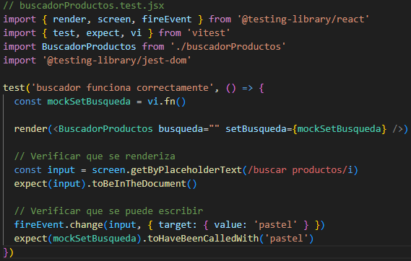

- CarritoResumen
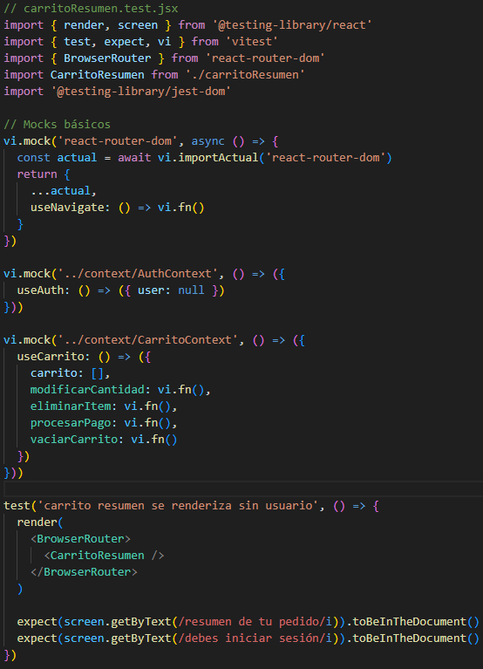

- ListaProductos
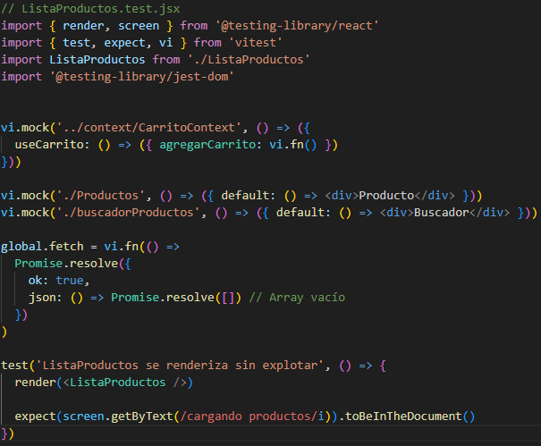

- Productos
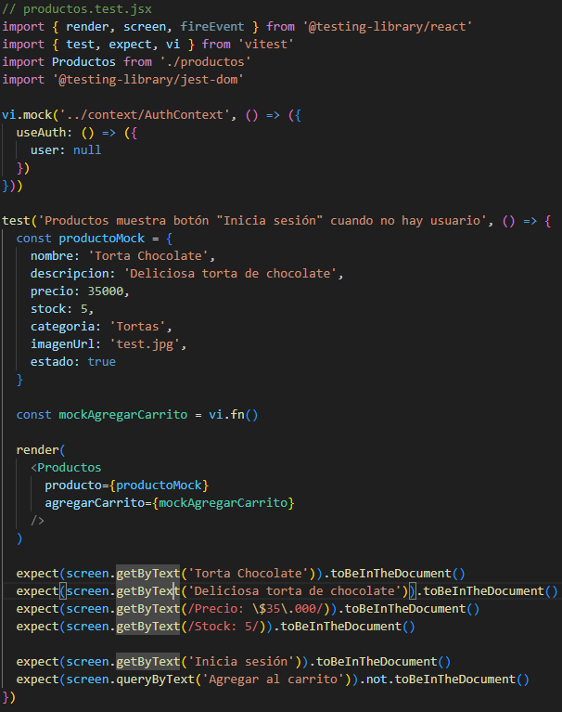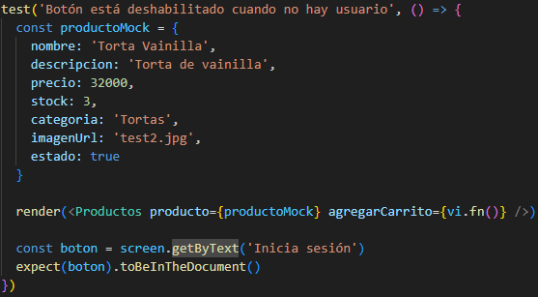
- RegistroFormulario
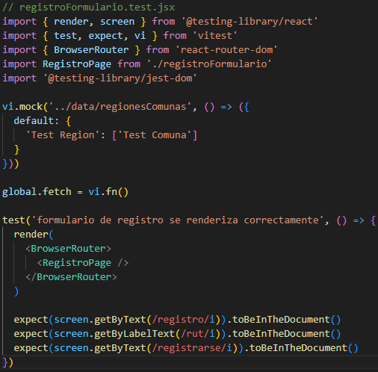

Resultados Obtenidos
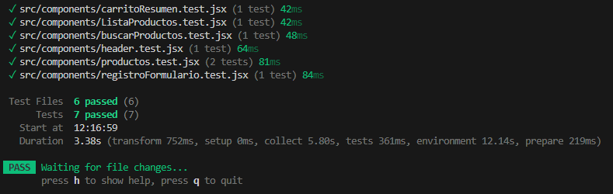

Conclusión
En conclusión, el proceso de testing en el proyecto Amasanderia Masamagna nos permitió validar un funcionamiento correcto de los componentes principales del frontend, mediante las herramientas Jest y ViTest.

Los resultados obtenidos nos permitieron validar el desempeño adecuado de los componentes evaluados, asegurando una experiencia consistente y confiable para los usuarios finales. A su vez el análisis realizado durante el desarrollo de las pruebas nos permitieron reforzar buenas prácticas del desarrollo y fortalecer la mantenibilidad del proyecto.

